Справка
о проведении конкурса поделок «Крылья ангела»
в МКОУ «Дылымская гимназия имени Махмуда Салимгереева»
РДШ «Новое поколение».

Дата проведения: 19.11.2021
Место проведения: ДГ
Участники конкурса: 4 класс

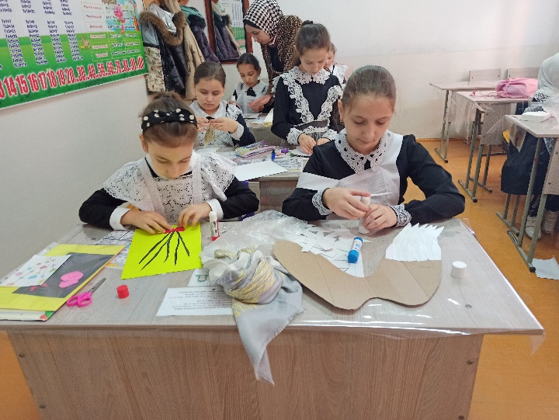
Цель: воспитание любви и уважения к матери, её труду, умения ценить её заботу о близких, воспитание духовно-нравственных качеств личности, чувства сострадания и любви к женщине
Мама – самое тёплое, родное слово на Земле. Много добрых слов мы говорим о родном человеке. В России День матери отмечается в последнее воскресенье ноября. Этот праздник – прекрасный повод еще раз сказать о своей любви, выразить слава благодарности и нежности человеку, который подарил жизнь.
С целью создания условий для творческой самореализации участников в Дылымской гимназии активисты РДШ «Новое поколение» провели конкурс поделок ко Дню матери «Мой ангел» для учащихся 4-х классов.
С большим трепетом и любовью ребята изготавливали поделки для самых милых и родных женщин, где были выбраны самые лучшие работы.
1 место – Джантемирова Зулейха 4 «б» класс
2 место – Набиева Аминат 4 «а» класс
3 место – Качакаева Хадижат 4 «а» класс
Поздравляем победителей и желаем дальнейших побед!
